Primaires PS : petites phrases entre (faux) amis

Les primaires du PS s’achèvent le 16 octobre. Depuis leur dépôt des candidatures en juillet dernier, les participants ont parfois eu la dent dure envers leurs camarades. Retour sur les tacles de la compétition.
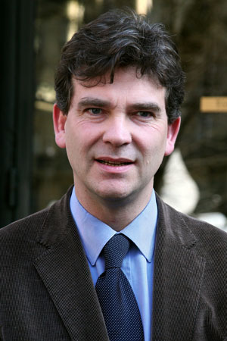 | Arnaud Montebourg  " Aubry et Hollande sont les deux faces d'une même pièce (…) Je ne sais pas s’ils sont capables l’un comme l’autre de se dépasser eux-mêmes et d’aller vers les Français qu’ils n’ont pas convaincus. "  JT de France 2 du 10 octobre, au lendemain du premier tour des primaires.  " Hollande est le principal défaut du parti socialiste. "  Le 10 octobre sous les caméras du petit journal.  " Manuel Valls n'a qu'un pas à faire pour aller à l'UMP (…). La modernité ne consiste pas à reprendre des propositions de l'UMP pour les mettre dans la primaire PS. "  Le 6 octobre sur France 2.  " Le point faible de François Hollande est sa candidature. "  En mars sur Rue89 [1].  Crédit photo : Vincent Isore/IP3 press
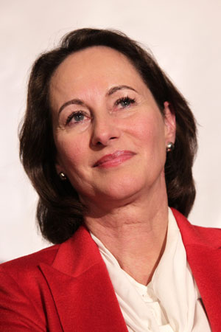 | Ségolène Royal  " François Hollande avait promis un livre sur son projet, il publie une compilation de discours et Martine Aubry se contente d'écrire une lettre aux Français ".  Les deux cibles principales de Ségolène Royal semblent ici toutes désignées : son ex-mari et son ancienne rivale à la tête du PS.  " Moi je ne change pas d'avis en fonction des opportunités politiques ou de telle ou telle clientèle électorale ".  Sur I-Télé le 1er septembre, à propos de Martine Aubry venant de lâcher DSK.  " Sa seule expérience électorale, c'est une législative perdue en 2002. Passer de rien à une campagne présidentielle, ce n'est pas facile ".  A propos de Martine Aubry, dans le Figaro du 7 septembre.  " Le point faible de François Hollande c’est l’inaction. Est-ce que les Français peuvent citer une seule chose qu'il aurait réalisée en trente ans de vie politique ? Une seule ? "  Le Figaro, 7 septembre.  " Quand DSK dit qu’il y avait un pacte et que Martine a juré ses grands dieux qu’il n’y avait jamais eu de pacte (entre eux ndlr), en effet il y a un certain arrangement avec la vérité qui ne correspond pas à ce qu’attendent les français de leurs responsables politiques. "  Le 20 septembre à Limoges, suite à l’intervention télévisée de DSK.  Crédit photo : Vincent Isore/IP3 press
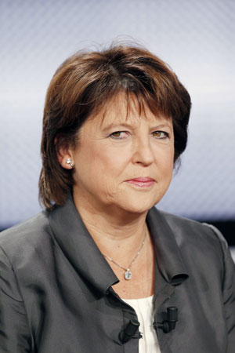 | Martine Aubry  " On ne battra pas M. Sarkozy avec du flou, mais avec de la clarté ".  Martine Aubry vise ici son concurrent François Hollande, de manière implicite, dans sa lettre du 12 octobre adressée à Arnaud Montebourg.  " Je le dis amicalement à Arnaud (Montebourg ndlr) : pour moi, respecter l’indépendance de la justice c’est éviter de parler avant que la justice ait dit la vérité. (…) Il faut aussi arrêter de parler à partir des rumeurs et des allégations… "  Lors du second débat des primaires, diffusé le 28 septembre sur I-télé, la première secrétaire du PS interpellait ainsi Arnaud Montebourg au sujet de l’affaire Guérini, à Marseille.  " François Hollande est parti trois mois avant moi (en campagne ndlr). Moi, je suis fière d'avoir travaillé pendant ces trois mois. J'étais à la tête du Parti socialiste ".  Sur RTL, le 25 août.  " Ce cadavre à la renverse, comme on qualifiait le Parti socialiste quand je suis arrivée (en 2008), est à nouveau sur pied". (..) Quand j'ai pris le Parti socialiste, nous faisions pitié. "  La déclaration de Martine Aubry, durant l’université d’été du PS, le 28 août à La rochelle, vise directement François Hollande, qui dirigeait le parti avant elle.  Crédit photo : P. Kovarik/Pool/EPA/MaxPPP
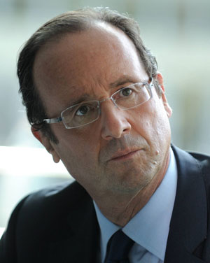 | François Hollande  " Il est bon que les candidats s’occupent de la sécurité, aussi, je ne vois pas là de changement de stratégie de Martine Aubry… Mais c’est tout de même une banalité d’aller à Marseille. (...) Il ne fallait pas tomber dans la surenchère ".  A propos du déplacement surprise de sa rivale le 29 août à Marseille, pour parler de sécurité.  " Dans le plus profond du parti, je suis plus reconnu que Martine. Elle, elle ne fait pas beaucoup de déplacements. Elle a voulu se différencier de moi. C'est un vieux principe : on remplace des incompétents et on est remplacé par des ingrats ".  Dans 20 minutes le 26 janvier.  Si François Hollande a peu taclé ses concurrents, il n’a en revanche pas empêché ses proches de le faire, comme Pierre Moscovici, son coordinateur de campagne :  " Quand elle (Martine Aubry) dit que sur le nucléaire, les autres ne sont pas si clairs, alors que François Hollande est celui qui a fait la proposition la plus ambitieuse, je me dis que cette publicité comparative-là, ça n'est pas ce qu'il faut faire. (…) Que chacun fasse valoir son point de vue, que chacun mette en avant sa vision. Qu'on puisse comparer, ça c'est fondamental. Mais surtout, ne pas commencer à dénoncer le voisin. "  Sur RTL [2] le 23 août.  Bruno Le Roux, député socialiste de Seine-Saint-Denis, a aussi critiqué Martine Aubry (ayant remplacé DSK aux primaires) :  Le chemin de François Hollande est un chemin qui est parti il y a maintenant plusieurs années. On est sur une démarche longue. Ce n’est pas par empêchement qu’on devient candidat à la présidence de la République. "  Crédit photo : Philippe Chérel/MaxPPP
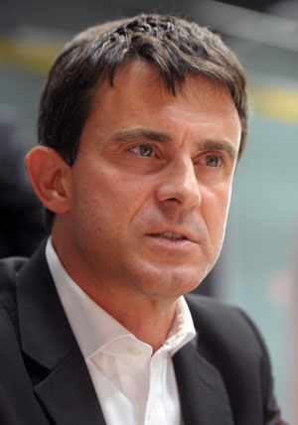 | Manuel Valls  " Je te le dis très aimablement (à Arnaud Montebourg ndlr) et en toute amitié mais c’est trop facile de caricaturer.  " Lors du débat des primaires le 28 septembre sur I-Télé et Europe 1.  " Je suis en désaccord avec Arnaud sur la démondialisation, un concept ringard et réactionnaire. C’est un retour aux années 1980 ".  Le 23 juillet dans le JDD [3].  Crédit photo : PHOTOPQR/LE PROGRES/AUGROS PIERR

